ФЕДЕРАЛЬНОЕ АГЕНТСТВО ПО ОБРАЗОВАНИЮ

ВОРОНЕЖСКИЙ ГОСУДАРСТВЕННЫЙ УНИВЕРСИТЕТ

Кафедра управления и экономики фармации

и фармакогнозии

**КУРСОВАЯ РАБОТА**

**Лекарственные растения, обладающие адаптогенным действием**

Исполнитель: студентка 3 курса 301группы

Вандышева Д.И.

Руководитель: Ст. преп. каф. УЭФФ Коренская И.М.

ВОРОНЕЖ

2010 г.

**СОДЕРЖАНИЕ**

Введение

1. Спектр действия растений, оказывающих адаптогенное действие
2. Показанияк применению адаптогенов
3. Лекарственные растения, обладающие адаптогенным действием
   1. Аралия маньчжурская
   2. Женьшень
   3. Заманиха высокая
   4. Лимонник китайский
   5. Родиола розовая
   6. Элеутерококк колючий
   7. Левзия сафлоровидная
   8. Стеркулия платанолистная

Заключение

Список литературы

**ВВЕДЕНИЕ**

Издревле народная медицина разных стран использовала лекарственные растения для лечения заболеваний. Она отмечала их позитивное и негативное влияние на организм человека и животных. Часть этих знаний дошли до наших времен, и по сей день, использование лекарственных растений не потеряло своей актуальности, как для лечения, так и для профилактики многих заболеваний.

Целью моей работы является систематизация знаний Древних времен и достижений современной медицины в применении лекарств растительного и животного происхождения.

Во все времена высшей ценностью для человека считалось здоровье. Именно оно в большей степени влияет на мировосприятие и полноту жизни. Умственное и физическое перенапряжения, страхи, бессонница, депрессия, инфекционные и соматические заболевания сопровождают современного человека, поэтому очень важно знать, как уменьшить влияния этих и повысить качество жизни. Улучшить здоровье, повысить защитные силы организма способны так называемые **адаптогены.**

В эту группу включены лекарственные средства природного (растительного и животного) происхождения, применяющиеся в народной медицине. Несмотря на то, что механизм действия этих препаратов, их влияние на физиологические и нейрохимические процессы недостаточно изучены, не вызывает сомнений наличие у них фармакологических свойств, обеспечивающих их стимулирующее действие на ЦНС и функции организма в целом. Об этом свидетельствует длительный опыт их применения в медицине.

Но предполагается, что в реализации адаптогенного действия играет роль усиление адаптивного синтеза РНК и белков, активности ферментов энергетического обмена и процессов регенерации. В основе общетонизирующего действия лежит активация метаболизма, эндокринной и вегетативной регуляции.

**1 Спектр действия растений обладающих адаптогенным действием**

-незначительное психостимулирующее действием (по выраженности и скорости развития значительно уступает психостимуляторам и общетонизирующим лекарственным средствам)

- стимуляция иммунитета (специфического и неспецифического) и повышение резистентности организма к инфекциям;

- улучшение переносимости организмом неблагоприятных факторов внешней среды (высокая и низкая температура внешней среды, интоксикация, излучение и т.д.).

Как правило, препараты этой группы не оказывают резко выраженного влияния, они наиболее эффективны при пограничных расстройствах, в качестве средств поддерживающей терапии.

**2 Показания к применению адптогенов**

При астении (после травм, соматических заболеваний и др.), переутомляемости, гипотонии, для повышения иммунитета при эпидемиях. Эффективны эти препараты для поддержания общего тонуса и работоспособности, в т.ч. для пожилых пациентов, и для ускорения адаптации (физические и умственные перегрузки, изменение условий жизни и работы, влияние неблагоприятных факторов). Необходимо иметь в виду, что адаптогены являются профилактическими средствами, т.е. их эффект проявляется при длительном систематическом применении.

Как правило, эти препараты малотоксичные, при соблюдении необходимых условий хорошо переносятся больными, в том числе пожилого возраста.

Однако следует учитывать, что, так же как и другие стимулирующие средства, они должны применяться только по назначению и под наблюдением врача. Их не следует применять в вечерние часы во избежание нарушений сна.

Поскольку в основном эти препараты применяются в виде спиртовых экстрактов и настоек, их отпуск из аптек должен производиться по рецепту врача.

В настоящее время к адаптогенам относят:

* Аралию маньчжурскую
* Женьшень
* Заманиху высокую
* Лимонник китайский
* Родиолу розовую
* Элеутерококк колючий
* Левзия сафлоровидная
* Стеркулия платанолистная

Также к адаптогенам относят препараты животного происхождения **Пантакрин** (Pantocrinum) и **Рантарин** (Rantarinum). Они представляет собой жидкий спиртово-водный экстракт (на 50% спирте) из неокостеневших рогов (пантов) марала, изюбра, или пятнистого оленя.

Применение: как тонизирующее средство при переутомлении, неврастении, неврозах, астенических состояниях, после острых инфекционных заболеваний, при слабости сердечной мышцы, артериальной гипотензии.

**3 Растения–адаптогены**

* 1. **Аралия маньчжурская** (**Aralia mandshurica**)

Семейство аралиевые – Araliacea

Сырье – Radices Araliae manshuricaе

Распространение: на Дальнем Востоке – в Приморье и Приамурье, а за пределами России – в Северо-Восточном Китае и Корее. Растет в подлеске смешанных и лиственных лесов, на опушках, прогалинах, вырубках и гарях, у скал и каменистых россыпей. Встречается одиночно и небольшими группами.

Внешние признаки растения:

небольшое колючее деревце высотой до 3-5 м, по внешнему виду напоминающее пальму. Ствол тонкий, прямой, неветвистый, густо усеянный шипиками, на верхушке несет тесно сближенные и горизонтально распростертые сложные листья длиной до 1 м и более. Листья на длинных черешках, дважды- и триждыперистосложные; листочки яйцевидные или эллиптические. Черешки листьев и листочков тоже усажены шипиками. Цветки мелкие, желтовато-белые, собраны в несколько густых метелок длиной до 45 см. Плоды- ягодообразные, сине-черные с 5 косточками. Цветет в июле – августе, плоды созревают с середины сентября (Рис 1).

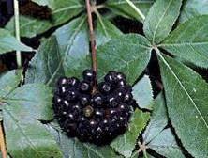

Рис 1

Химический состав:

корни содержат тритерпеновые сапонины – аралозиды, эфирное масло, смолы и алкалоид аралии. Из смеси сапонинов выделено три гликозида – аралозиды А, В и С. Агликоном у них является олеаноловая каслота. Различают аралозиды по составу углеводной части и месту присоединения сахаров. Остатки сахаров – глюкозы, арабинозы,галактозы, ксилозы, и глюкуроновой кислоты – присоединяются двумя цепями: у С-3 (гликозидная связь) и С-28 (О-ацил-гликозидная связь).

Лекарственное сырье:

используются корни в виде отрезков разной длины, 2-4 см в поперечнике. Корни морщинистые, снаружи бурые, внутри беловатые.

Стандартизация:

по содержанию суммы аралозидов в пересчете на аммонийную соль аралозидов A, B,C с усредненной молекулярной массой не менее 5 % методом потенциометрического титрования.

Упаковка:

цельное сырье упаковывают в тюки из ткани не более 50 кг или в мешки не более 25 кг; измельченное - в мешки тканевые или льно-джуто-кенафные не более 25 кг нетто.

Срок годности 3 года.

Лекарственные средства и применение:

из корней промышленностью изготавливается настойка (1:5 на 70% этаноле). Применяется в качестве тонизирующего средства при астенических, астенодепрессивных состояниях, неврастении, гипотензии, а также для профилактики и лечения умственного и физического переутомления. Настойка противопоказана при повышенной нервной возбудимости, бессоннице, гипертонической болезни. Лечение следует проводить под контролем врача. В отличие от препаратов женьшеня, элеутерококка и заманихи настойка аралии относится к списку Б.

Другой препарат аралии – Сапарал (Saparalum) представляет собой сумму аммонийных оснований солей аралозидов, освобожденных от других веществ, находящихся в корнях аралии.

* 1. **Женьшень (Panax ginseng)**

Семейство – аралиевые Araliaceae

Сырье – Radices Ginseng

Распространение: произрастает в Приморье, южных районах Хабаровского края; северная граница ареала проходит от реки Подхоренок, через среднее течение рек Матая, Бикин и Иман и выходит к морю у устья реки Тетюхи. Растет в глухих горных лесах, преимущественно в кедровых и смешанных широколиственных, хвойных лесах, на богатой перегноем почве на склонах в пределах 200-800 м над уровнем моря. Встречается редко. Собирают осенью с целью сохранения семян.

Природные запасы женьшеня никогда не были большими и о полном покрытии потребности в нем путем сбора дикорастущего корня в настоящее время говорить не приходится, поэтому женьшень уже давно выращивают. Плантации женьшеня имеются в Японии, Китае, особенно большие – в Корее. В бывшем СССР культура женьшеня начала осваиваться во многих местах. Началась с Приморского края, а затем постепенно продвигалась на Запад. В России имеется научно-методический центр по женьшеню при Тебердинском государственном заповеднике, где имеются плантации женьшеня, что способствует развитию женьшеневодства.

Опыт выращивания женьшеня показывает, что его культура возможна там, где удается создать условия, близкий к природным по растительному покрову, освещенности, составу и увлажненности почвы. Разница заключается в том, что у женьшеня, произрастающего в тайге, в следствии замедленного процесса обмена веществ масса корня нарастает медленно и товарного состояния он достигает только к двадцати годам. В условиях культуры женьшень развивается быстрее, и нарастание массы корня форсируется агротехническими приемами; на плантациях корня женьшеня достигают товарного состояния к 6-7 годам. Средняя масса их в этом возрасте 35-40 г, но не редко может достигать 70-100 г.

Внешние признаки растения:

многолетнее травянистое растение с сочным стержневым корнем. Стебель высотой 30 – 80 см несет на верхушке мутовку из 4 – 5 листьев. Листья длинночерешковые, пальчатопятисложные, листочки на черешках эллиптические, остроконечные, по краю мелко-двояко-пильчатые, голые. Два нижних листочка мельче верхних. К моменту цветения из центра мутовки выбрасывается цветочная стрелка, несущая простой зонтик с зеленовато-белыми пятичленными цветками. Плод – ярко – красная костянка с двумя плоскими семенами. Цветет в июле, плоды созревают в августе – сентябре (Рис 2).

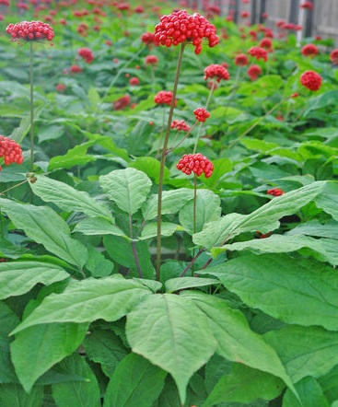

**Рис 2**

Микроскопия:

на поперечном срезе корня виден узкий слой светло-коричневой пробки, широкая кора, четкая линия камбия и древесина. Элементы флоэмы и ксилемы расположены узкими радиальными тяжами и разделены широкими, многорядными сердцевинными лучами. Флоэма состоит из мелких тонкостенных клеток, образующих прилегающие к камбию тяжи треугольной формы, над которыми лежат секреторные каналы с желтым и светло-желтым содержимым. Остальная часть коры представлена крупноклеточной, довольно рыхлой паренхимой, в которой проходят 2-3 ряда секреторных каналов с каплями красно-коричневого содержимого. Ксилема состоит из узких сосудов, расположенных радиально, и мелких клеток древесной паренхимы. В центре корня – участок первичной ксилемы в виде звездочек. В клетках сердцевинных лучей, а также в паренхиме коры и древесины, содержатся мелкие, округлые крахмальные зерна, простые и 2-6-сложные. В отдельных клетках содержатся друзы оксалата кальция (Рис 3).

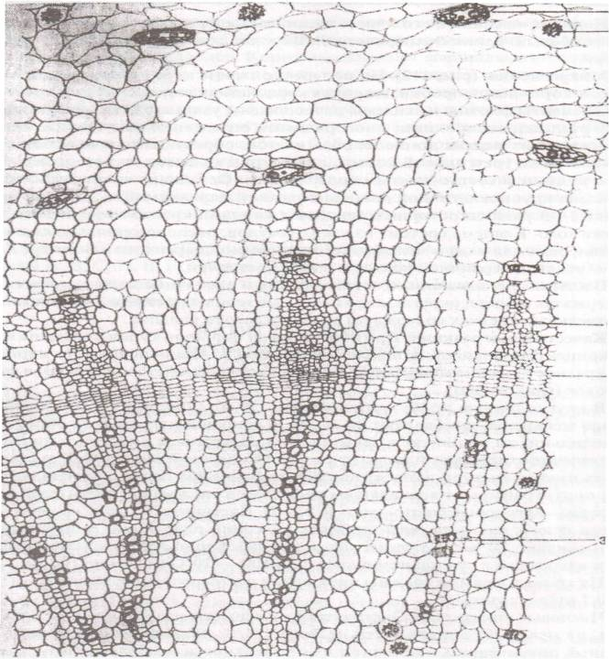

Рис 3

Химический состав:

в корне женьшеня сдержится сумма сапонинов; раскрытие их химической природы стало возможным лишь в последние десятилетия в результате использования новейших физико-химических методов. Показано, что сапонины женьшеня, названные в Росси панаксозидами, представляют собой тетрациклические тритерпеноиды, относящиеся к типу даммарана. В корне женьшеня находится несколько панаксозидов. Удалось выделить 7 соединений, которые обозначили латинскими буквами A, B, C, D, E, F и G. У панаксозидов А, В и С агликоном является панаксотриол – соединение суммарной формулы С30Н54О4 , сдержащее 3 гидроксильные группы в положениях 3, 6, 12; у панаксозидов D, E, F и G агликоном является панаксодиол – соединение суммарной формулой С30Н54О3 , содержащее 2 гидроксила в положениях 3 и 12. Было установлено, что гликозиды женьшеня содержит от 3 до 6 моносахаридных остатков (глюкозы, рамнозы, арабинозы, ксилозы). Почти все гликозиды имеют по две углеводные цепи, соединенные с агликоном обычными гликозидными связями. Это их отличает от типичных пентоциклических тритерпеновых сапонинов, в которых (при наличии двух углеводных цепей) одна присоединяется О–ацил–гликозидный связью.

Корни содержат до 18% белковых веществ, 2 – 3 % липидов (в основном фитостерин), до 20% крахмала, 16 – 23% пектиновых веществ, а также сахарозу и моносахариды. Специфический запах корней обусловлен наличием эфирного масла (0,05-0,25%); присутствуют витамины С, В1, В2. В золе обнаружены калий, кальций, магний, марганец, железо, алюминий, кремний. Соли образованны в основном фосфорной и серной кислотами.

Лекарственное сырье:

сырьем являются цельные корневые системы, собранные как от дикорастущих, так и от культивируемых растений. В корневой системе («корне») различают следующие части: «шейка» - это короткое корневище, густо покрытое рубцами от опавших стеблей; на верху имеющая так называемую головку – 1, реже 2-3 зимующие почки; от шейки отходят вниз главный веретенообразный корень («тело») длинной до 25 см; внизу корень обычно раздваивается на два крупных основных отростка, называемых «ногами»; от шейки, как правило, отходят 2-3 придаточных корня - «руки». Все отростки густо покрыты длинными тонкими корешками – корневыми мочками.

Найдя растение, сборщик осторожно расчищает вокруг стебля покров из листьев и хвои, осторожно обнажает часть корня с целью определения на глаз размера корня. Если корень молодой, меньше 10 г, то его новь засыпают землей. При этом на ближайших деревьях делают условные отметки, чтобы найти женьшень через определенное время, когда он станет пригодным для заготовки. Стандартный корень выкапывают с максимальными предосторожностью, чтобы не повредить его частей и корневых мочек, учитывая, что последние могут тянуться на 50 см и далее.

Собранные корни укладывают в лубяные коробки или ящики, выложенные влажным мхом, засыпаю землей, взятый из-под корня, и доставляют быстро на заготовительный пункт, а оттуда на специальную базу. Здесь их сортируют на установленные стандартом сорта. Одну часть из них оставляют в свежем состоянии для экспорта, а другую направляют в сушку или подвергают другим видам консервации. По качеству корни женьшеня делятся на 4 класса и многочисленные сорта. В первом классе имеются сорта «экстра», к которому относятся корни массой более 120 г.

Стандартизация:

по экстрактивным веществам, извлекаемым 70% спиртом, не менее 20%.

Упаковка:

В мешки бумажные четырехслойные не пропитанные не более10 кг.

Срок годности 2 года 6 мес.

Лекарственные средства и применение:

как лекарственное растение женьшень известен на Востоке более 1000 лет. Сведения о его лечебных свойствах переплетались легендами. Для объективного установления истинной ценности женьшеня потребовался труд многих исследователей. Интенсивность этих исследований нарастала по мере раскрытия химического состава женьшеня и выделения отдельных групп фармакологически активных веществ в корне и прежде всего панаксозидов. Корень женьшеня применяют как стимулирующее и тонизирующее средство: при физическом и умственном переутомлении, пониженной работоспособности, после перенесенных заболеваний, при функциональных нарушениях сердечно-сосудистой системы некоторых нервных и психических заболеваниях функционального характера (неврозы, неврастения, психастения).

Механизм фармакологического действия женьшеня еще полностью не изучен. Большинство ученых считают, что в основе разнообразных проявлений действия лежит далеко не один механизм. Повышение умственной работоспособности свидетельствует о бесспорном влиянии женьшеня на кору большого мозга. С другой стороны, влияние женьшеня на реактивность организма, обмен веществ, гонадотропное и антидиуретическое действие говорит о воздействии женьшеня на промежуточный мозг, гипофиз, а тем самым и на другие железы внутренней секреции.

Фармакологические исследования прошлых лет показали, что ряд панаксозидов женьшеня стимулируют синтез инсулина в β-клетках поджелудочной железы у мышей как с индуцированным, так и с генетически детерминированным диабетом. Но массовое применение этого растения в фитопрепаратах ограничено прежде всего сырьевой базой. Для ее увеличения целесообразно использовать листья женьшеня, которые составляют около 50% биомассы этого ценного растения. Листья женьшеня по данным проведенных исследований содержет до 8% панаксозидов, что превосходит их содержание в традиционно применяемом корне женьшеня. В настоящее время на основе листьев женьшеня производят препарат «Фолигин». Это лекарственное средство помимо основного стимулирующего эффекта обладает выраженной гипогликемической инсулиноподобной активностью.

Из корня женьшеня культивируемого и дикорастущего готовят настойку 1:5 и 1:10 на 70% этиловом спирте. Для этого собирают осенью на 5-6 году жизни, отмывают, цельные или разрезанные вдоль на куски и высушивают корни растения женьшеня – Panax ginseng C.A. Mey (синоним: Panax shin-seng Nees). Применяют также корни женьшеня пятилистного (Panax quinqueafolium) и женьшеня ползучего (Panax repens). Назначают внутрь за 30-40 мин до еды 15-25 капель 2-3 раза в день. Курс лечения 30-40 дней. При необходимости его повторяют через 2-3 недели.

Противопоказания: гипертоническая болезнь, повышенная возбудимость, бессонница, кровоточивость. Как и другие аналогичные настойки, не следует принимать настойку женьшеня во второй половине дня.

Форма выпуска: в склянках по 50 мл.

Хранение: в сухом, защищенном от света месте.

В последние годы биотехнологическими методами удалось получить in vitro из культуры тканей корня женьшеня биомассу, близкую по составу, органолептическим и фармакологическим свойствам к природному корню женьшеня.

Из биомассы получена настойка «Биоженьшень» (Tinctura «Bioginseng»), близкая по действию к обычной настойке женьшеня.

Настойка «Биоженьшень» - прозрачная жидкость от желтого до корчневого цвета со специфическим запахом, солоновато-горького вкуса. Изготовлена на 40% этиловом спирте с содержанием 10% (1:10) сухой биомассы женьшеня.

Показания к применению, длительность курсов лечения, противопоказания такие же, как для настойки женьшеня.

Принимают внутрь за 30-40 до еды по 30-50 капель 2-3 раза в день. Максимальная суточная доза для взрослых – 200 капель.

Форма выпуска: во флаконах оранжевого стекла по 50 мл.

Хранение: список Б. В прохладном, защищенном от света месте. При хранении возможно появление легкой опалесценции и выпадение небольшого осадка.

Недавно показано, что очищенный сухой экстракт корня женьшеня более эффективен, чем выпускаемые в настоящее время в России препараты из корня.

Основой производства сухого экстракта корня женьшеня является процесс экстрагирования сырья методом перколяции 40% этиловым спиртом.

«Женьшень гинсенг»

Производство KRKA (Словения)

Состав: 1 капсула содержит: экстракт корня женьшеня настоящего (Раnах ginseng) (3:1) 350 мг. Количество сухого экстракта в 1 капсуле эквивалентно 1 г сухого корня женьшеня.

Показания к применению:

улучшение способности организма адаптироваться к неблагоприятным обстоятельствам (высокие и низкие температуры, облучение, вредные вещества окружающей среды, стрессы) и укрепление сопротивляемости организма к инфекционным заболеваниям. Благоприятное влияение на обмен веществ, снижение содержание сахара, липидов, холестерина в крови. Рекомендуется принимать в период выздоровления после тяжелых заболеваний, для общего укрепления организма, а также при психическом и физическом переутомлении.

Дозировка: по 1 капсуле в день после завтрака в течение 4-8 недель. Через месяц лечение следует повторить.

**3.3 Заманиха высокая (Echinopanax elatum)**

Семейство аралиевые - Araliaceae

Сырье – Rhizomata cum radicibus Echinopanacis

Распространение: произрастает на юге Приморья, в поясе еловых лесов на высоте 800— 1200 м над уровнем моря.

Внешние признаки растения:

кустарник высотой 1 — 1,5 м, ствол густо усажен длинными игольчатыми шипами. Листья 5—7-лопастные па длинных черешках, покрытых желтоватыми ломкими шипами; край листовых пластинок с острыми двойными зубцами и бахромкой из шиповатых волосков. Цветки мелкие, зеленоватые, в простых зонтиках, собранных в метельчатое соцветие. Плоды ягодообразные, оранжево-красные (Рис 4.) Цветет в июле, плоды созревают в сентябре.

Лекарственное сырье:

корневища с корнями, которые выкапывают кирками (в сентябре — октябре), разрубают на куски и сушат при температуре 50—60'С. Куски корневищ деревянистые, длиной 20—35 см, толщиной до 2 см, цилиндрические, часто изогнутые, реже разветвленные. Снаружи корневища заметны округленные чечевички и слабые кольцевые утолщения, от которых отходят придаточные корни. Наружная кора продольно-морщинистая, буровато-серая, на изломе бурая с оранжевыми пятнами секреторных канальцев. Древесина желтовато - белая; сердцевина широкая, рыхлая, беловатого цвета. Кусков корней в сырье меньше, чем корневищ. Они тоже деревянистые, толщиной до 1 см, цилиндрические, сильно изогнутые. Поверхность корней глубоко продольно-морщинистая, буровато-коричневая. На изломе видна бурая кора с оранжевыми пятнами секреторных канальцев. Древесина желтовато - белая. Запах у корневищ и корней своеобразный — особенно сильный при растирании; вкус горьковатый, слегка жгучий.

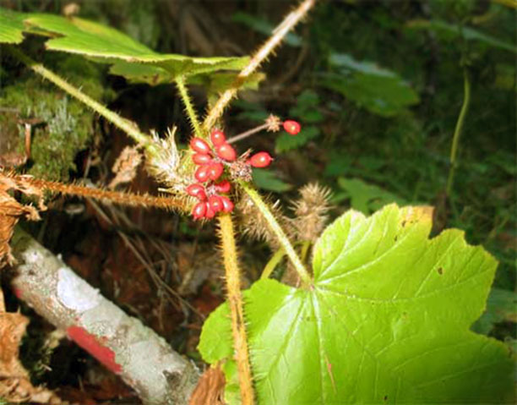

**Рис 4**

Химический состав:

Корневища и корни очень богаты эфирным маслом, количество его может достигать 5 %. Химический состав масла недостаточно изучен. В 1972 г. выделен активный комплекс сапонинов — эхиноксозидов в количестве до 7 %. Этот комплекс включает шесть сапонинов. Кроме сапонинов найдены флавоноидные гликозиды (0,9%) и кумарины (0,2%), много (до 11 %) смолистых веществ.

Лекарственные средства и применение:

Из корневищ изготовляли спиртовую настойку (Tinctura Echinopanacis) 1:5 на 70% спирте.

Это прозрачная жидкость янтарного цвета со своеобразным запахом, приятным вкусом. Содержит следы алкалоидов, эфирные масла, сапонины, гликозиды.

Настойку заманихи применяют при общей слабости организма, сердечной недостаточности, физическом и нервном переутомлении, чувстве усталости, пониженной работоспособности, половом бессилии и некоторых нервных и психических заболеваниях. Настойка заманихи в умеренных дозах повышает кровяное давление, а в средних и больших дозах снижает его. Подобно настойке женьшеня, действует возбуждающе на центральную нервную систему, повышает общий тонус и работоспособность организма. Применяют также в комплексной терапии при лечении сахарного диабета.

**3.4 Лимонник китайский (Shizandra chinensis)**

Семейство лимонниковые – Shizandraceae

Сырье: плоды лимонника – Fructus Shizandrae

Семена лимонника - Semina Shizandrae

Распространение: произрастает на Дальнем Востоке — в Приморье, Приамурье, на Сахалине, Курильских островах; за пределами России в Северном и частично Центральном Китае, Японии и Корее. Распространен в смешанных лесах по опушкам и речным долинам, на месте вырубок и пожаров; поднимается в горы на 600—700 м над уровнем моря. Разводится в садах и лесах семенами, а также черенками и отводками.

Внешние признаки растения:

Деревянистая лиана длиной до 10—15 м и толщиной 1 — 1,5 см, обвивающая стволы деревьев.

Кора на старых лианах темно-коричневая, морщинистая, шелушащаяся, на молодых — желтоватая, гладкая, блестящая.

Листья эллиптические или обратнойицевидной формы, заострённее на верхушке. Черешки и выпуклые снизу главные жилки красноватого цвета. Листья и стебли имеют характерный лимонный запах, усиливающийся при растирании.

Цветки ароматные, раздельнополые, собраны по 2—5 у основания вьющихся побегов на тонких поникающих розово-красных цветоносах. Околоцветник простой из 6—9 восковидных лепестков белого или розового цвета. Пыльниковые цветки с 5 тычинками, сросшимися в колонку. Пестичные цветки с цилиндрическим цветоложем, несущим многочисленные пестики. При созревании цветоложе удлиняется в 20—50 раз, а каждый пестик превращается в ягодообразный плод — сочную листовку. В результате образуется апокарпный плод в виде повисшей кисти, усаженной сидячими шаровидными ягодами (Рис 5).

Цветет лимонник в июне – июле.

Ягоды созревают в сентябре — октябре

Лекарственное сырье:

вполне зрелые плоды, часть которых высушивают в натуральном виде после предварительного подвяливания. Семена получают после отжима сока из плодов и дальнейшей отмывки их от жома; после этого их высушивают. Высушенные ягоды неправильной округлой формы, сильно сморщенные, 4—5 мм в поперечнике, темно-красные или почти черные с 2 семенами в мякоти. Вкус интенсивно кислый. Семена почковидной формы, длиной 3—5 мм, блестящие, гладкие, желтые или буровато-желтые, на вогнутой стороне виден темно-серый рубчик. Семенное ядро маслянистое, светло-желтое. Запах смолистый. Вкус слегка жгучий.

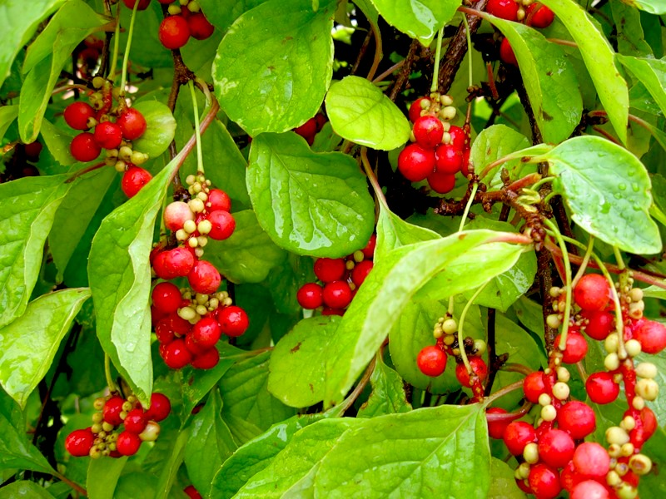

**Рис 5**

Микроскопия:

На поперечном срезе семени видна семенная кожура, состоящая из нескольких слоев: эпидермальный слой представлен крупными радиально вытянутыми клетками, с утолщенными одревесневшими темно - желтыми оболочками, пронизанными порами. Под ним расположен склеренхимный слой, состоящий из 4-6 рядов сильно одревесневших каменистых клеток. Далее лежит слой спавшихея клеток, а за ним один ряд очень крупных тонкостенных 4-угольных клеток, содержащих маслянистые включения в виде капель лимонно-желтого цвета. Самый внутренний слой семенной кожуры - бесструктурная спавшаяся тонкостенная ткань. Эндосперм семени состоит из небольших многоугольных клеток, содержащих капли жирного масла и мелкие алейроновые зерна (Рис 6).

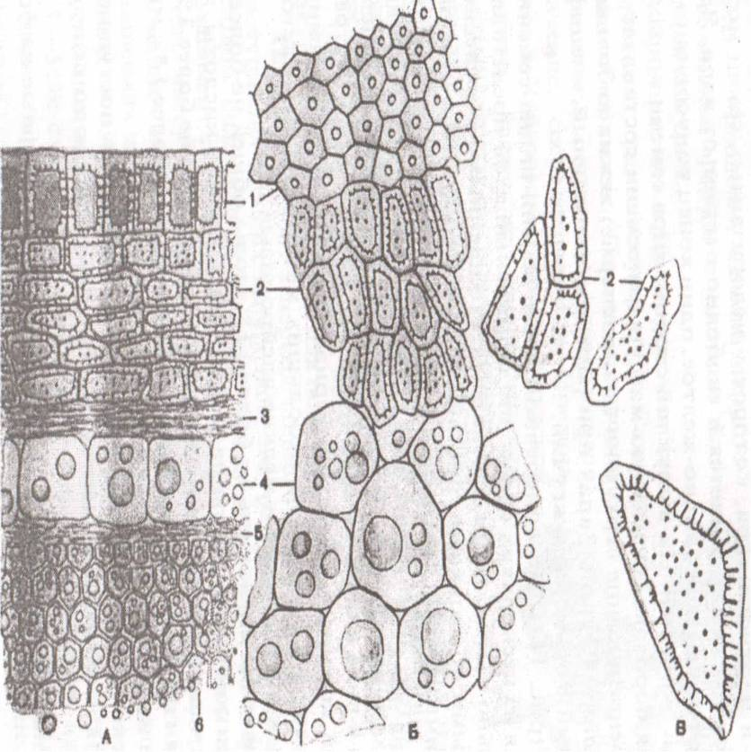

Рис 6

Химический состав:

открыть природу действующих веществ лимонника пытались неоднократно. Длительное время считалось, что бодрящее действие плодов лимонника обусловливается комплексом веществ, преимущественно эфирным маслом и органическими кислотами. Первые исследования по разработке способа выделения лигнана из семян лимонника, выяснению химического строения и биологической активности относятся к началу 60-х годов XIX в. (Д.А.Баландин). Этим лигнаном оказался схизандрин. Сейчас известно, что в лимоннике присутствует до 10 лигнанов и содержатся они во всех частях растения. Сумма лигнанов в сочном околоплоднике и семенах увеличивается по мере созревания плодов. В околоплоднике зрелых плодов лигнанов 4—5 %. Такое же их количество в это время содержится в семенах. В коре стеблей лианы содержание лигнанов колеблется от 5 до 9 %, древесина стеблей бедна лигнанами. Основным лигнаном в лимоннике является схизандрин, расположение колец в котором оказалось несколько иным, чем в ранее известных лигнанах (моноциклическое октановое кольцо, конденсированное с ароматическими кольцами). Другими лигнанами являются дезоксисхизандрин (без гидрокси-ла в октановом кольце), в-схизандрин (в кольце В вместо двух метоксильных групп метилендиоксигруппа) и схизандрол (в кольце А вместо метоксильной группы у С-1 гидроксильная группа).

Из других фенольных соединений в лимоннике присутствуют флавонои-ды, катехины и антоцианы. Все части лимонника содержат эфирное масло, причем в наибольшем количестве (до 3 %) кора стеблей. Эфирное масло листьев и коры обладает лимонным запахом; эфирное масло семян имеет смолистый запах. В сочном околоплоднике много органических кислот, содержание которых (на сухую массу плодов) достигает: лимонной кислоты — 11 %, яблочной — 10 %, аскорбиновой — до 500 мг/100 г; в мякоти имеются также пектиновые вещества и сахара, железо, фосфор, кальций, марганец, кремний. Семенное ядро богато жирным маслом.

Лекарственные средства и применение:

плоды в свежем и сухом виде употребляются жителями Дальнего Востока и китайцами в качестве стимулирующего, укрепляющего средства, придающего силу и бодрость и снимающего усталость. Действие проявляется уже после однократного приема, причем повышение работоспособности происходит мягко, без субъективно ощущаемого возбуждения. В процессе лечения препаратами лимонника наблюдается увеличение массы тела, мышечной силы, жизненной емкости легких. Препараты лимонника полезны при функциональных расстройствах нервной системы. Показаны для лечения гастритов с пониженной кислотностью желудочного сока. В китайской народной медицине лимонник применяется в виде настоя, отвара, порошка для лечения весьма разнообразных заболеваний: неврастении, депрессии у душевнобольных, бронхиальной астмы, бронхитов, морской болезни, половой слабости, гонореи, дизентерии, простудных заболеваний. Лимонник — доступное лекарственное средство. Однако лечение должно проводится по указанию врача, поскольку при передозировке возможно перевозбуждение нервной и сердечной деятельности; не следует принимать в вечерние часы во избежание нарушения сна. Отмечены случаи (правда, редкие) аллергических проявлений, например крапивницы; в этом случае употребление лимонника должно быть прекращено.

Сок лимонника используется как напиток.

В научной медицине используют плоды, семена, а также кору, из которых приготавливают отвары и вытяжки. На сегодняшний день несколькими Российскими предприятиями выпускаются препараты «Лимонника семян настойка», «Лимонника плодов настойка», лимонника китайского семян масло в лекарственной форме – капсулы «Ликол», экстракт семян лимонника входит состав препарата «Элима».

Известен ряд биологически активных добовок к пище, содержащих сок плодов лимонника, **настойку лимонника (Tinctura Schizadrae)** 1:5 на 95% спирте – прозрачная жидкость вишнево – красного цвета, горько – кислого вкуса.

Форма выпуска: во флаконах по 50 мл.

Хранение: в защищенном от света месте.

**3.5 Родиола розовая (Rhodiola rosea)**

Семейство толстянковые – Crassulaceae

Сырье: корневища с корнями родиолы розовой

Rhizomata cum radicibus Rhodiolae roseae

Распространение: растет в полярно-арктической и альпийской областях, равнинных и горных тундрах севера европейской части России и Сибири, горах Алтая, Восточной Сибири, на Тянь-Шане и Дальнем Востоке. Основные промышленные заросли находятся на Алтае на высоте 1500—2500 м над уровнем моря. Предпочитает каменистые и щебнистые склоны, увлажненные почвы по берегам горных рек и ручьев.

Внешние признаки растения:

многолетнее травянистое растение с толстым клубневидным корневищем и несколькими неветвистыми стеблями, высотой до 50 см. Листья мясистые, густо расположенные, сидячие, очередные, продолговато-яйцевидные, заостренные, длиной 3—5 см. Цветки с 5-членным околоцветником, желтые или красновато-бурые, собраны в густые щитковидные соцветия. Плоды — многолистовки (Рис 7). Зацветает вскоре после таяния снега.

Лекарственное сырье:

куски корневищ и корней различной формы. Они могут быть комковатыми, толстыми, неправильной формы, иногда легковесными; снаружи слабоблестящие, буроватые или цвета "старой позолоты". При соскобе обнаруживается лимонно-желтый слой пробки; в изломе корневища белые или желтоватые, реже буроватые. Вкус горько-вяжущий, запах (при свежем изломе) напоминает запах розы; в составе эфирного масла имеются фенилэтиловый спирт, фенилэтилацетат, коричный альдегид, цитраль.

Стандартизация:

ГФ XI предусматривает цельное и измельченное сырье, которое стандартизуется прежде всего по салидрозиду, которого должно быть не менее 0,8 % спектрофотометрическим методом.

**Рис** 7.

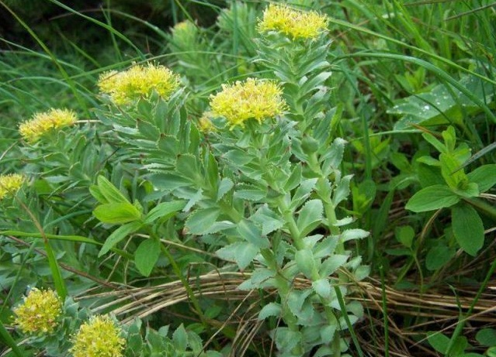

Химический состав:

главные вещества в корневище родиолы розовой — фенольные соединения; фенолоспирты и их гликозиды, коричный спирт и его гликозиды, флавоноиды и дубильные вещества. Фенолоспиртом является n-оксифенилэтанол, иначе называемый тирозолом, который в сырье содержится в основном в виде гликозида-салидрозида. Содержание его варьирует от 0,5 до 1 %. Из гликозидов коричного спирта по биологической активности салидрозид адекватен розавину, который представляет собой цинна-миларабиногликозид.

Среди флавоноидов находятся кверцетин, гиперозид, кемпферол, квер-цитрин. Дубильных веществ пирогалловой группы до 20 %; имеется свободная галловая кислота. К числу основных биологически активных веществ, по новейшим данным, относится также розиридин, представляющий собой глюкозид ациклического монотерпенового спирта розиридола. В корневищах содержатся эфирное масло (0,8—0,9 %), органические кислоты (щавелевая, янтарная, лимонная, яблочная), глюкоза и сахароза, липиды (жиры, воски).

Микроскопия:

На поперечном срезе корневища видна слоистая перидерма. Корневище имеет пучковый тип строения. Проводящие пучки открытые, коллатеральные, веретеновидные, расположены кольцом, ориентированы к периферии корневища флоэмой и к центру – ксилемой. Возможно наличие второго кольца более мелких проводящих пучков, в которых флоэма ориентирована к центру, а ксилема – к периферии. Паренхима корневищ состоит из крупных клеток, заполненных крахмалом. Крахмальные зерна простые, округлые или овальные, 5 – 20 мкм в диаметре (Рис. 8).

Рис.8

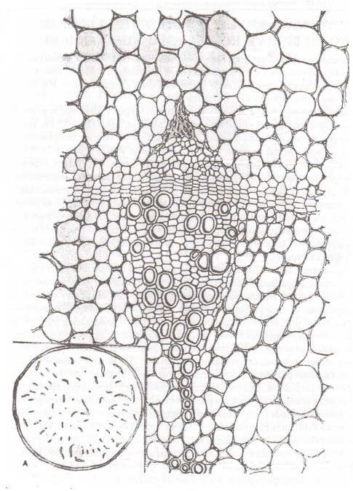

Упаковка:

цельное сырье упаковывают в тюки из ткани не более 50 кг или в мешки тканевые или льно-джуто-кенафные не более 30 кг. Срок годности 3 года.

Лекарственные средства и применение:

золотой корень заимствован научной медициной из народной медицины Сибири, где он очень ценился как средство, повышающее работоспособность. В результате фармакологических исследований были выявлены его стимулирующее, антигипоксическое действие и способность повышать сопротивляемость организма к неблагоприятным воздействиям. Адаптогенное действие у препаратов золотого корня приблизительно такое, как у препаратов растений семейства аралиевых (женьшень, элеутерококк). Применяется в виде жидкого экстракта (Extractum Rhodiolae fluidum). Спиртовой (на 40% этиловом спирте) экстракт (1:1) из корневищ с корнями родиолы розовой. Жидкость темно – бурого цвета с характерным ароматным запахом.

Экстракт родиолы жидкий применяют в качестве стимулирующего средства при астенических состояниях, повышенной утомляемости при неврастенических состояниях, вегетососудистой дистонии. Препарат может применяться у больных, перенесших соматические или инфекционные заболевания, у больных с функциональными нарушениями нервной системы, а также у практически здоровых людей при астении и пониженной работоспособности.

Назначают экстракты внутрь по 5-10 капель 2-3 раза в день за 25 -30 минут до еды. Курс лечения 10 – 20 дней.

При применений препарата в отдельных случаях могут наблюдаться возбуждения, головная боль, бессонница, иногда гипертензия (в этих случаях уменьшают дозу или прекращают прием препарата).

Противопоказания: состояние возбуждения, гипертонические кризы, лихорадочные состояния. Препарат не применяют во второй половине дня.

Форма выпуска: во флаконах оранжевого стекла по 30 мл.

Хранение: в прохладном, защищенном от света месте.

**3.6 Элеутерококк колючий (Eleutherococcus senticocus)**

Семейство аралиевые – Araliaceae

Сырье корневища и корни элеутерококка

Rhizomata et radices Eleutherococci

Распространение: растет в изобилии в кедрово-широколиственных лесах Приморского края. Реже встречается в Приамурье и на Южном Сахалине.

Внешние признаки растения:

кустарник высотой 1,5—3 м с длинными корневищами и стеблями, сплошь усеянными тонкими шипиками.

Листья 5-пальчатосложные, длинночерешковые; листочки эллиптические с заостренной верхушкой, по краю остродвоякозубчатые, сверху голые, снизу по жилкам с рыжеватым опушением.

Мелкие желтоватые цветки собраны в шаровидные многоцветковые простые зонтики на длинных цветоносах.

Плоды ягодообразные ценокарпные много костянки, черные, блестящие, почти шаровидные, собраны в округлые рыхлые соплодия (Рис.9). Цветет с августа, плоды созревают в сентябре.

Лекарственное сырье:

заготовку сырья проводят осенью, извлекая корневую систему из земли кирками (она находится на небольшой глубине). После удаления земли и пораженных гнилью частей корни и корневища (подземные побеги) рубят на куски, прогревают при температуре 80 °С в течение часа, после чего досушивают на воздухе. Промышленное сырье представляет собой куски корневищ и корней. Они очень твердые, снаружи желтовато-бурые, в изломе белые, слабоволокнистые. Запах сильный, ароматный, вкус пряный, слегка вяжущий.

**Рис**.9

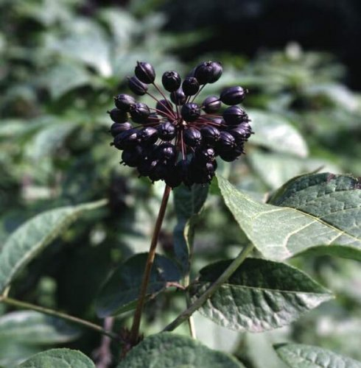

Химический состав:

физиологически активными веществами являются семь гликозидов, названных элеутерозидами. В химическом отношении они относятся к разным группам веществ. Один из основных элеутерозидов (элеутерозид Е) представляет собой производное лигнана — дигликозид сирингорезинола, образовавшийся в результате конденсирования двух звеньев синапового спирта.Другой элеутерозид идентифицирован как даукастерин и при гидролизе образует β-ситостерин и глюкозу, т.е. генетически он близок к тритерпенам. Следующий элеутерозид является 7-глюкозидом изофраксидина, т.е. производным кумарина. Природа остальных элеутерозидов еще полностью не выяснена, поскольку они сами и их агликоны являются очень лабильными веществами. К сопровождающим веществам должны быть отнесены эфирное масло, смолы, камедь, крахмал, липиды.

Стандартизация:

Содержание экстрактивных веществ, извлекаемых 40 % этанолом, должно быть не менее 8 %.

Лекарственные средства и применение:

Используют жидкий экстракт (Extractum Eleutherococci fluidum).Это спиртовой (на 40% спирте) экстракт (1:1). Жидкость темно – коричневого цвета, слегка жгуче-горьковатого вкуса, своеобразного запаха. Смешивается во всех соотношениях с водой. Оказывает тонизирующее и адаптогенное действие, существенно повышая умственную и физическую работоспособность. Подобно женьшеню стимулирующий эффект элеутерококка (при разовых приемах) выгодно сочетается с тонизирующим действием (при повторных приемах). Обшеукрепляюшее действие проявляется в увеличении жизненной емкости легких, массы тела, физической силы, содержания гемоглобина в крови и других показателях жизнедеятельности человека. Эти изменения сохраняются относительно долго и по окончании курса лечения (25—30 дней). Подобно женьшеню элеутерококк обладает и выраженным иммуномодулирующим действием. Замечено, что элеутерококк повышает остроту зрения и слуха, сопротивляемость организма к неблагоприятным внешним воздействиям, полезен как общеукрепляюшее средство после тяжелых заболеваний и операций, понижает содержание глюкозы в крови.

Форма выпуска: в склянках по 50 мл.

Хранение: в прохладном, защищенном от света месте.

**3.7 Левзия сафлоровидная - Leuzea carthamoides**

Семейство сложноцветные – Compositae (Asteraceae)

Сырье Rhizomata cum radicibus Leuzeae

Распространение:

растение является эндемичным для Сибири, встречается на Саянах, Алтае, в Кузнецком Алатау и доходит до Байкала. Свойственно субальпийскому поясу — обитает преимущественно на высоте 1700—2000 м над уровнем моря. Близ верхней границы леса и среди кедрового редколесья порою образует сплошные заросли. Ввиду ограниченности природных запасов левзея сафлоровидная введена в культуру. Наиболее благоприятными условиями для культуры оказались влажные лесные районы средней полосы европейской части России, а также ряд районов Сибири.

Внешние признаки растения:

многолетнее травянистое растение высотой 0,5—2 м с деревянистым горизонтальным корневищем и отходящими от него многочисленными корнями. Стеблей несколько, они неветвистые.

Листья очередные, непарнопе-ристораздельные с пальчатым краем.

Соцветие — крупная шаровидная корзинка, сидящая одиночно на верхушке стебля. Обертки корзинок черепитчатые. Цветки фиолетово-лиловые (Рис.10)

Плоды — буроватые эллипсоидальные ребристые семянки.

Лекарственное сырье:

корневище с корнями; заготавливают осенью, очищают от земли и остатков стеблей, режут на куски и сушат на воздухе. На плантациях сырье собирают от растений 3—4-летнего возраста. Корневища внутри часто полые, слегка изогнутые, длиной до 6 см, толщиной до 2 см, с многочисленными корнями. Цвет корневищ и корней от темно - коричневого до черного, запах слабый, своеобразный, вкус слегка сладковато-смолистый.

Рис.10

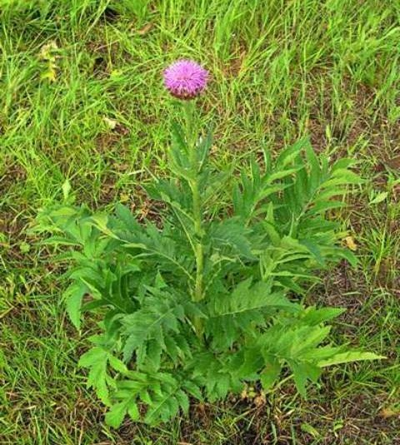

Химический состав:

корневища с корнями содержат экдистероиды (0,03— 0,06 %) экдистерон, инокостерон, интеграстероны А и В и др.), органические кислоты, аскорбиновую кислоту, каротиноиды, дубильные вещества, эфирное масло, флавоноиды, камеди, смолы, инулин, стерины.

Стандартизация:

содержание экстрактивных веществ, извлекаемых 70% спиртом, не менее 12%.

Микроскопия:

на поперечном срезе корня заметен широкий участок первичной коры. Эпидермис однослойный. Клетки эндодермы тангентально вытянутые, утолщенные; вблизи эндодермы расположены крупные секреторные вместилища в виде прерывистого пояса. Они состоят из 4-5 крупных выделительных клеток, часто с мелкими каплями смолистого содержимого.

Молодые корни имеют первичное строение.

Старые корни – вторичное. В клетках лубяной паренхимы содержится инулин; изредка встречаются одиночные призматические кристаллы и друзы оксалата кальция. Древесина состоит из множества утолщенных, одревесневших волокон (либриформ) и немногочисленных узких сосудов и трахеид.

На поперечном срезе корневища встречаются небольшие группы каменистых клеток, крупные секреторные вместилища с содержимым оранжевого цвета. В древесине крупные сосуды, либриформ. В сердцевине редкие вместилища, в паренхиме инулин и друзы оксалата кальция.

Сосуды пористые и сетчатые, состоящие из очень коротких члеников, обычно слегка смещены по отношению друг к другу; реже в центре корня встречаются спиральные и лестничные сосуды.

Трахеиды пористые, большей частью веретеновидные, с очень толстой и узкой полостью. Древесные волокна короткие, веретеновидные, резко суживающиеся на концах, часто расдвоенные или искривленные с многочисленными порами.

Клетки сердцевидных лучей четырехугольные, вытянутые имеют утолщенную пористую оболочку ( Рис.11).

Лекарственные средства и применение:

первые сведения о применении левзеи народами Сибири были получены этнографом Г.Потаниным во время экспедиции в 1879 г. Жидкий экстракт левзеи (Extructum Leuzeae fluidum). Спиртовой (на 70% этиловом спорте) экстракт (1:1) – жидкость красно-бурого цвета, горького вкуса, с водой дает мутный раствор. Применяют в качестве стимулирующего средства при функциональных расстройствах нервной системы, переутомлении и упадке сил; препарат повышает умственную и физическую работоспособность, оказывает полезное действие при лечении хронического алкоголизма.

Рис.11

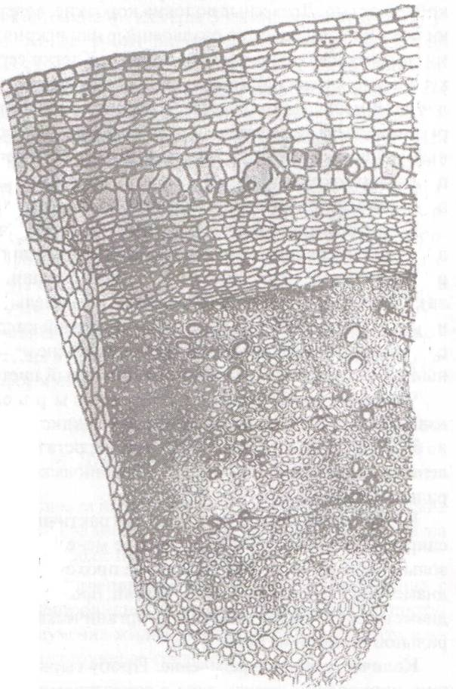

Назначают по 20-30 капель 2-3 раза в день.

Форма выпуска: во флаконах по 40 мл.

Хранение: в прохладном, защищенном от света месте.

«Экдистен» (Ecdistenum)

Это природное соединение стероидной структур Белый с кремоватым оттенком кристаллический порошок. Мало растворим в воде, трудно – в спирте.

Оказывает тонизирующеедействие, повышает физическую работоспособность. Усиливает биосинтез белка в организме. Гормоноподобными свойствами (не смотря на сходство по структуре со стероидами) не обладает.

Препарат противопоказан при нервном возбуждении, бессоннице, гипертензии, склонности к гиперкинезам.

Форма выпуска: таблетки по 0,005 г (5 мг.)

Хранение: список Б. В сухом, защищенном от света месте.

**3.8 Стеркулия платанолистная (Sterculia platanifolia)**

Семейство стеркулиевые – Sterculiaceae

Сырье – Folia Sterculiae platanifoliae

Распространение: Родина растения — субтропики Китая и Индокитая. В СНГ культивируется как декоративное дерево по всему южному берегу Крыма, по Черноморскому побережью Кавказа, в Туркмении, Узбекистане и Таджикистане.

Внешние признаки растения:

Листопадное дерево 15—20 м высотой. Листья глубоко 3-5-пальчатолопастные на длинных черешках. Цветки раздельнополые с простым желтовато-зеленым околоцветником, собраны в конечные метельчатые соцветия. Тычиночные цветки с 10—15 тычинками, сросшимися нитями в колонку. Пестичные цветки с 5 пестиками, свободными у основания и сросшимися на верхушке. Плод - многолистовка длиной 3—10 см (Рис.12).

Химический состав:

в листьях содержатся азотистые основания—холин и бетаин (2,74—2,83%). Кроме того, найдены водорастворимые полисахариды (3,38—3,94 %); кислота аскорбиновая (0,9—1,14%); дубильные вещества (2,53—2,67%) преимущественно конденсированной группы; флавоноиды (рутин, кверцетин); свободные аминокислоты (кислота аспарагиновая — 0,8 % и др.); органические кислоты, смолистые вещества (4,20—4,63 %) и следы алкалоидов (кофеин и теобромин).

Рис.12

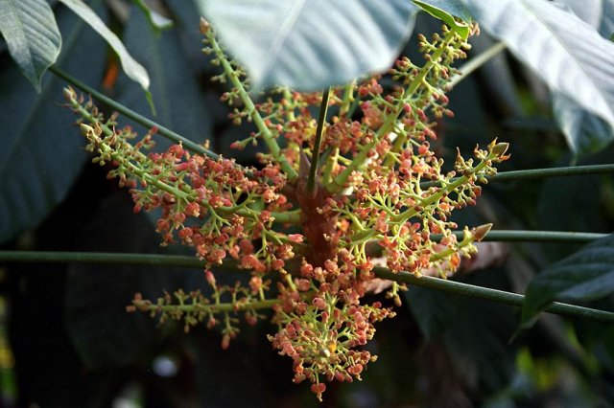

Лекарственное сырье:

листья черешковые, голые или слабо опушенные с нижней стороны пластинки, довольно крупные, широкояйцевидные в очертании. Листовая пластинка пальчато-лопастная, длиной до 35 см с 3—5 заостренными лопастями, у основания сердцевидная. Цвет зеленый или светло-зеленый. Запах слабый, своеобразный.

Препараты и применение:

используют для получения настойки (Tinctura Sterculiae) на 70% спирте (1:5). Прозрачная жидкость зеленовато – бурого цвета, горьковатого вкуса.

Применяют как стимулирующее и тонизирующее средство при астении, переутомлении, понижении мышечного тонуса и т. п.

Назначают внутрь по 10 – 40 капель 2 – 3 раза в день (до еды). Курс лечения 3 – 4 недели.

Форма выпуска: во флаконах по 25 мл.

**Заключение**

Проанализировав литературу по данной теме, можно сделать вывод о том, что растения – адаптогены как природные стимуляторы, имеют минимальное количество побочных эффектов по сравнению с другими синтетическими аналогами. Они доступны по цене, но при этом высокоэффективны.

В настоящее время состав и механизм действия растений-адаптогенов изучен недостаточно, но ценность этих растений для медицины, должна стать толчком для углубленного их изучения.

**Список литературы**

1. Фармакогнозия / И.А. Муравьева [и др.]. – Москва: Изд-во «Медицина», 2002. –351-362,369-377с.
2. Лекарственные растения Государственной фармакопеи / И.А. Самылина, - Москва., «АНМИ», 1999. – 351-362, 369-377 с.
3. Современные препараты из лекарственных растений / И.Михайлов, А. Шретер. – Москва: Издательский Дом МСП 1999. - 41-45 с.
4. Лекарственные растения в народной медицине / В.П. Михлаюк. – Саратов., «Приволжское книжное издательство», 1964. - 138-139, 143, 214-216 с.
5. http://images.yandex.ru
6. Химия растительного сырья. Барнаул,2008. №3. с. 59–63.
7. Химико-фармацевтический журнал. т. 42,№3, 2008. 20 с.
8. Лекарственные средства Ч. 1. / М.Д. Машковский. – Москва: Изд-во «Медицина», 1993. – 162-166 с.
9. Энциклопедия медофарм. –

(http://www.medafarm.ru/php/content.php?pr=227&id=9416